Муниципальное бюджетное учреждение дополнительного образования
Новосибирского района Новосибирской области
«Станция юных натуралистов»
Объединение «Проектируем будущее»

Номинация – «Защитники леса»
Коллективная проектная работа

Набор игр
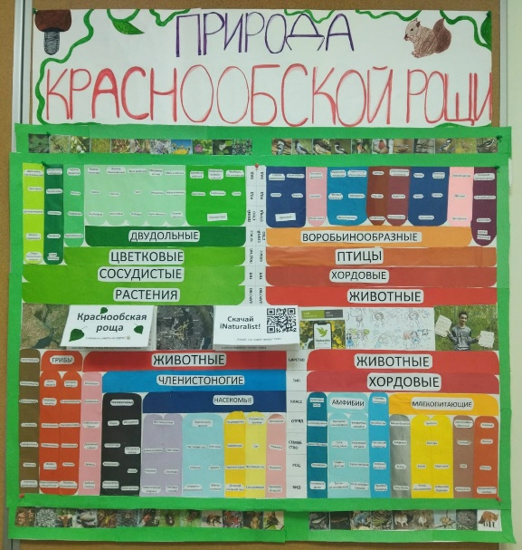
«Природа Краснообской рощи»
Проектная команда:
Дорожанский Вячеслав, 15 лет., Байшев Владислав, 15 лет.

Руководитель:
Попова Татьяна Владимировна, педагог дополнительного образования МБУДО НР «СЮН»

Краснообск 2025

Содержание

Введение………………………………………………………………... | 2
- Характеристика этапов проекта………………………………... | 4
- Реализация проекта……………………………………………... | 4
- Подготовительный этап ………………………………… | 4
2.2 Практический этап реализации проекта………………… | 6
Выводы……………………………………………………………... | 12
Источники информации……………………………………………… | 12
Приложение 1 Текст волонтёра на фестивале ЭкоСиб…………... | 13
Приложение 2 Приглашение изучать биоразнообразие рощи с проектом айНатуралист | 13
Приложение 3 Ответы к играм | 14

«Задачи сохранения биоразнообразия являются безусловным приоритетом для России»
В. Путин, 10.12.21

«Нужно вернуть биоразнообразие в наши дома, чтобы получить от него помощь в борьбе со смертоносными микробами, а также хроническими воспалительными заболеваниями, подобными аллергии и астме. По этой и многим другим причинам мы должны восстановить утраченное богатство жизни» Р. Данн, «Не один дома», 2021

Введение
В целостную природную систему очень трудно вклинится ещё одному виду, поскольку его вытесняют уже существующие. Но человек может по незнанию обеднить природное сообщество, и тогда в него вторгнутся другие виды и разрушат его, повлияв негативно и на человека.
Многие люди плохо знают обитателей Краснообской рощи: её животных и растения, ещё меньше знают о грибах и простейших. А ведь если люди что-то знают, то они это больше ценят. Что с этим делать? Повышать уровень знаний. Например, сделать игру о роще, провести экскурсию, изучить литературу. Тогда, после игры, проходя по роще, люди будут искать знакомые виды.
Люди ищут от видов лишь пользу для себя, но ведь природа не для человека «создавала виды». А сколько ещё не изучено способностей, казалось бы, уже изученных видов? Наблюдая за тем, что казалось обычным, можно восстанавливать уже пострадавшие природные зоны, получать лучше урожай, лечиться, изобретать новые материалы, находить новые антибиотики.
Так как мы занимаемся на станции юннатов, то видим, как мало людей знают о наполнении Краснообской рощи. Люди думают, что это скучно и ненужно.
Актуальная задача – повысить уровень знаний о обитателях рощи.
Проблема – в Краснообске малое количество школьников знает о тех, кто проживает в роще.
Цель – с помощью игры познакомить 100 школьников с живыми организмами рощи Краснообска.
Задачи:
- сделать загадки о живых организмах, обнаруженных на территории Краснообской рощи;
- провести игру по карточкам с полученными материалами;
- протестировать знания школьников об обитателях Краснообской рощи до и после игры;
- определить, представителей каких царств, типов и классов живых существ они знают больше всего;
- оценить эффективность игры;
- познакомить с биоразнообразием берёзовой рощи не менее 100 человек.
Ожидаемые результаты – школьники, участвовавшие в игре, смогут назвать 1-5 представителей каждого царства живой природы из Краснообской рощи, игру пройдут не менее 100 человек.
Сроки реализации проекта: сентябрь 2023 – июнь 2025.
Проект состоит из двух этапов:
- подготовительный;
- практический.

Новизна проектной идеи заключается том, что в Краснообске и Новосибирском районе такой игры до сих пор не было. Она поможет людям узнать о обитателях рощи.
Перспективы и масштабируемость. Нашу игру можно сделать электронной и выложить на ресурсах, позволяющих популяризировать идею распространения знаний о видах в Краснообской роще, берёзовых лесах Новосибирского района и Новосибирской области.
После этого игру можно предложить Управлению образования района и рекомендовать применять в образовательных целях в муниципальных образованиях Новосибирского района, так как виды в берёзово-осиновых колках лесостепи Приобья очень похожи. В результате игры школьники получат ценные знания без особых усилий. Педагоги смогут провести полезное экологическое мероприятие. Его можно приурочить ко Дню Земли 22 апреля.
Игру можно масштабировать на школы Новосибирска.
Данную игру можно усложнять, добавлять уровни, выпускать обновления про отдельные классы.

Характеристика этапов
№ | Этап | Цель | Содержание | Сроки
1 | Подготовительный  (теоретический) | Сбор материала для создания игры | - Поиск литературы о березовый роще в Краснообске  - Создание загадок.  - Изготовление карточек для игры.  - Тестирование игры. | Сентябрь 2023 - март 2024
2 | Практический | Знакомство школьников с видами живых организмов рощи в ходе игр | - Входной контроль уровня знаний школьников о Краснообской роще.  - Использование игры для просвещения школьников на занятиях, праздниках и фестивалях  - Итоговый контроль уровня знаний школьников о Краснообской роще.  - Оценка эффективности проекта.  - Презентация проекта | Март 2024 – май 2025  По мере необходимости  Июнь 2025
2. Реализация проекта
2.1 Подготовительный этап
Описание Краснообской рощи
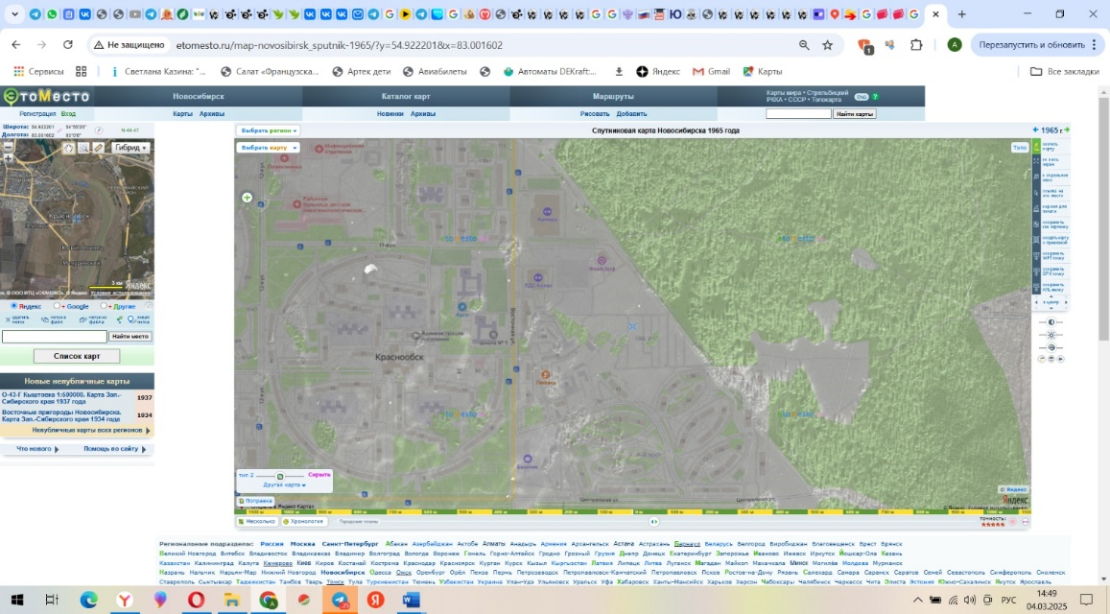
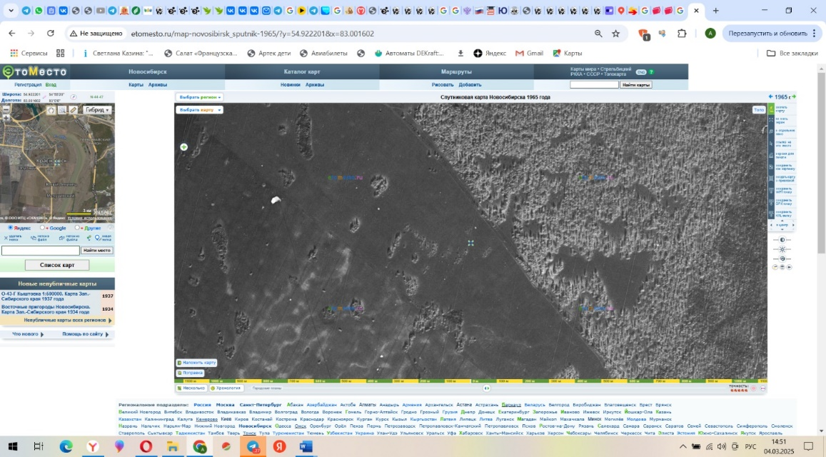
Краснообская роща – это один из немногих старовозрастных березняков на левом берегу Оби в районе Новосибирска. Он рос здесь задолго до появления Краснообска, что подтверждают старые карты (рис. 1) [7].
А
Б
Рис. 1 А - Карта Краснообска, наложенная на спутниковую карту 1966 года, Б – спутниковая карта без наложения.
Почвенный покров представлен лесными почвами с гумусовым горизонтом 7 см и разной степенью оголённости породы с луговыми пространствами с уровнем грунтовых вод на глубине до 2-3 м [1].
Это чистый березняк с развитым подлеском. Здесь обитают как рябина, черемуха, боярышник так и кустарники: калина, бузина, крушина, шиповники, жимолости, смородина, малина, ежевика и др.
Нижний ярус леса так же отличает большое разнообразие видов травянистых растений такие как: сныть, морковник, тмин, зонтичные, лабазники, осоки, подмаренники, хвощи и т.д., в травяном ярусе низко освещённых мест нередко встречаются виды таежного (майник, грушанки, звездчатки), поляны и опушки леса богаты злаково-разнотравным покровом, в низинах с выходом грунтовых вод растут камыш, рогоз и другие виды.
Так же произрастают ценные лекарственные и красивоцветущие растения, в числе которых адонис весенний, прострел обыкновенный, ветреница лесная, ирис русский, медуница мягчайшая, фиалка собачья, весенний, лилия кудреватая, огонек, колокольчики, герани луговая и лесная, вороний глаз, купена лекарственная, зверобой продырявленный, калужница болотная, гравилаты речной и городской, земляника лесная, клубника полевая, костяника каменистая и др.
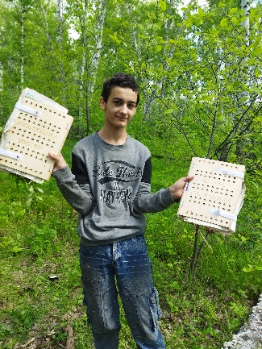
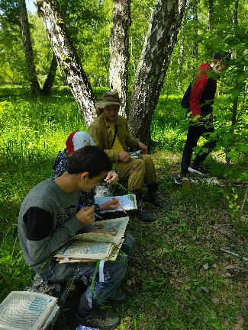
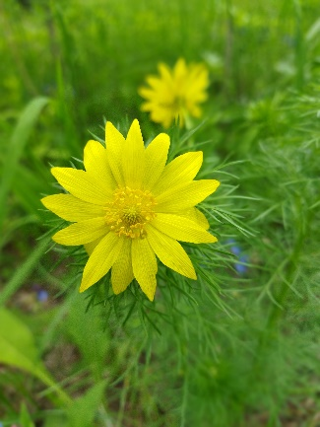
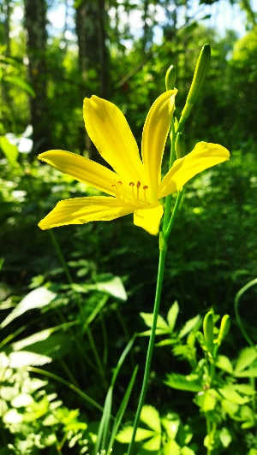
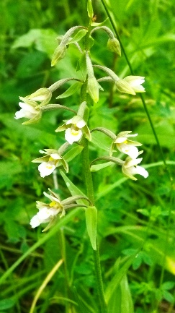
Встречаются папоротники, большое разнообразие мхов, лишайников, грибов. Присутствие «индикаторных» кустистых форм лишайников свидетельствует об отсутствии сильных загрязнителей атмосферы.
Рис. 2 А и Б – проведение геоботанических описаний, В – первоцвет адонис весенний, Г – красоднев малый (Красная книга НСО), Д – дремлик болотный – орхидея.

В составе группы юннатов мы провели геоботаническое описание рощи (рис. 2) и обнаружили 123 вида, из них: 13 древесных, 5 кустарников, 104 трав, 2 краснокнижных и 6 инвазивных, опасных для рощи. Показали, что биоразнообразие рощи пропадает по краям, что может привести к нарушению пищевых связей и к дальнейшей потере видов.
Обнаружены растения из Красной книги: красоднев малый и гроздовник, красивоцветущие: адонис весенний, пальцекорник, дремлик лесной, лилия царские кудри. Среди древесных растений сосна обыкновенная и дуб черешчатый – посажены жителями, а клён ясенелистный и липа сердцелистная самостоятельно распространились.
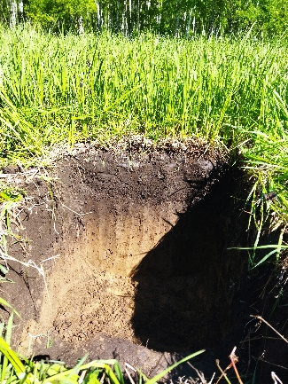
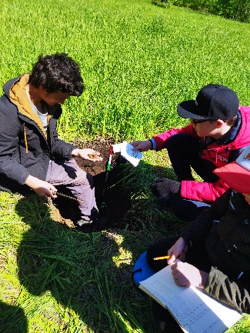
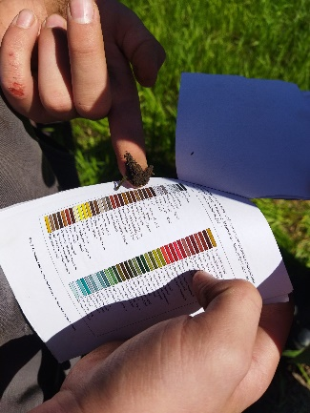
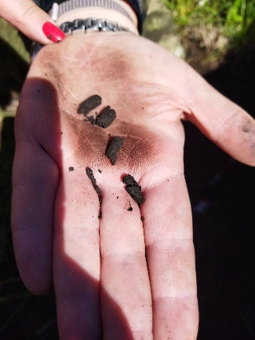
С помощью специалиста мы сделали почвенный разрез. Обнаружили, что в роще серые лесные почвы, средние суглинки, толщина гумусного слоя 20 см и то, что на территории рощи нет вспаханного слоя (рис. 3).
Рис. 3 Изучение почвы в роще. А – почвенный разрез Б и В определение цвета почвы, Г – определение механического состава почвы.

Все обнаруженные виды мы сфотографировали и разместили на портале айНатуралист. Гербарии определили с помощью специалиста.
Для создания игры использовались собственные результаты и все виды, попавшие в проект биоразнообразие Краснообской роще на сайте айНатуралист.
2.2 Практический этап
Анкетирование школьников по Краснообской роще
Для опроса школьников была разработана анкета:
- Какая польза от леса? (чем больше вариантов, тем лучше)
- Назови как можно больше растений, животных, грибов и микроорганизмов, населяющих КРАСНООБСКУЮ РОЩУ
- Напиши известные тебе (или придумай) правила обращения с лесом: что делать и чего не делать людям в Краснообской роще?

Создание игр
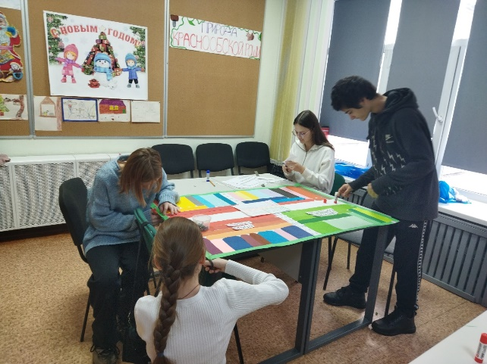
Игры создавали коллективно на занятиях. Вместе сначала придумывали сказки о животных. Потом загадки. Потом вместе делали плакат и карточки. Правила игры писал Дорожанский Вячеслав. Он же проводил тестирование эффективности.

Правила игры
«Кто живёт в берёзовой роще?»:
Игра о представителях 4 царств живой природы и их пользе для берёзового леса. Из вопросов участники узнают интересные факты о природе берёзовой рощи Краснообска. А по характерным особенностям угадают вид, род и/или семейство.
Игра создана для детей от 8 лет. В игре 42 карточки.
Количество участников от 3 до 10. Время игры: около 1 часа.
Варианты игры:
- «Угадайка» Ведущий раздаёт всем участникам по 1 карточке. Игроки одновременно переворачивают карточки и пытаются угадать что на них изображено. Если угадал род (в некоторых случаях более высокий таксономический уровень, например, лишайник, папоротник, простейшее), оставляешь карточку себе. Если не угадал – отдают ведущему. Ведущий называет живое существо. В конце подсчитывают количество карточек на руках. Победил тот, у кого их больше. Играют, пока не кончатся карточки. (Игра развивает память, помогает запомнить обитателей Краснообской рощи).

- «Пищевая цепочка». Ведущий выкладывает карты на столе картинкой вверх. Засекает 5 минут. Игроки составляют из карточек пищевые цепочки. В конце ведущий смотрит правильность цепи и её длину. За каждое звено +1 балл, за каждую ошибку - 1 балл. У кого больше баллов – тот победил. (В ходе игры участники запоминают, что пищевая цепочка начинается с продуцентов (растений), затем идут консументы 1 порядка (травоядные), консументы 2 порядка (хищные) и редуценты (те, кто разлагает отмершие остатки).

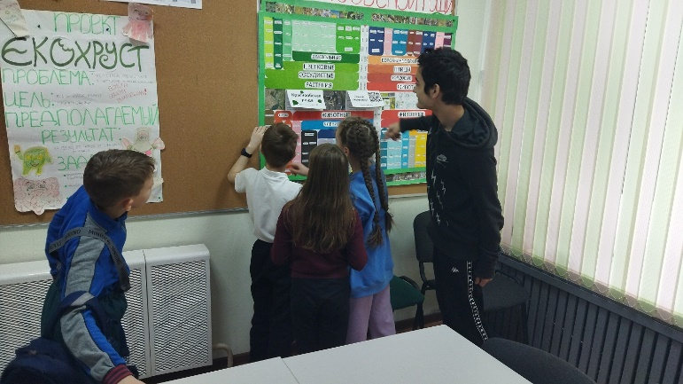
- «Систематика». Ведущий показывает подсказку по систематизации объектов живой природы. Затем достаёт и показывает участникам карточку. Задача участников назвать систематическое положение объекта на карточке (царство, тип, класс, отряд). Полнота систематизации зависит от возраста. В результате игры участники повторяют царства, классы, отряды и семейства живого мира. Игра направлена на развитие памяти. Благодаря этой игре дети научатся узнавать и определять разные систематические группы растений и животных по картинкам. Если участник не назвал карточку, то её называет ведущий и возвращает в колоду. Задача – набрать больше карточек. Если назвал, то забирает карточку себе. Побеждает тот, у кого больше карточек.
- МЕМО». У каждой карточки есть 2 копии. С одной стороны картинка, с другой – одинаковая «рубашка». Карточки перемешивают и выкладывают на стол рубашкой вверх. Участники по очереди переворачивают по 2 карточки. Если нашли пару одинаковых живых существ, то называют их. Если правильно, то забирают пару себе. Выигрывает тот, кто наберёт больше пар карточек.

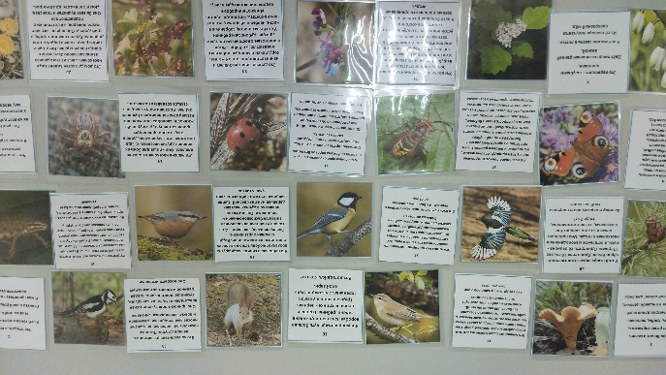
- «Все в природе полезны» Карточки выкладывают загадкой вверх. Участники по очереди выбирают карточку, читают вслух загадку и, если угадали, забирают себе. Или ведущий по очереди берёт из колоды карточку, читает загадку участникам по кругу. Если участник угадал, то он забирает карточку. Если не назвал, то ведущий называет и убирает вниз колоды. В загадках отражена польза живого объекта для природы, а не для человека. Поэтому игра учит тому, что все существа в природе важны и полезны.

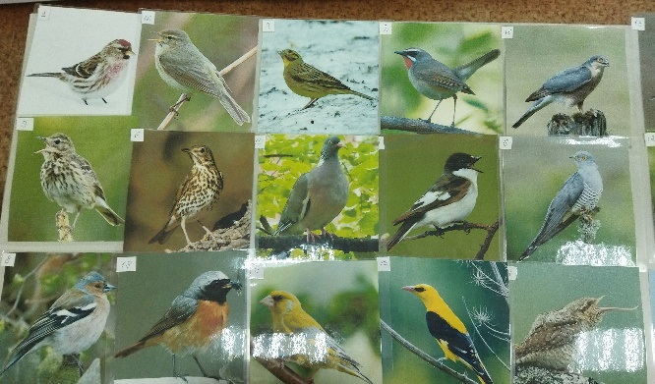
«Перелётные птицы Краснообской рощи». Это набор из 16 карточек с изображениями только перелётных птиц, отмеченных на портале iNaturalist на территории Краснообской рощи. Картинки птиц выкладываются на столе. Ведущий предлагает участникам по очереди выбрать загадку. Участник вытягивает карточку с загадкой, читает, если угадывает птицу и называет её название, то забирает карточки себе. Выигрывает тот, кто набрал больше карточек.

Презентация игр на фестивалях, праздниках, занятиях
Игра представлена на фестивале «экологичный Новосибирск». Его посетило 2000 человек, 1000 прошло квест, и не менее 300 ознакомилось с нашей игрой (рис. 4).
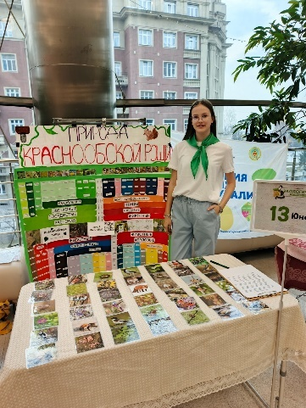
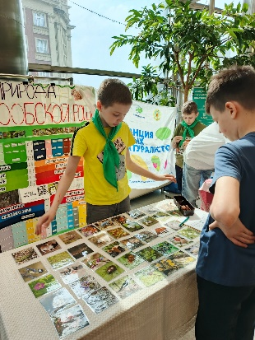
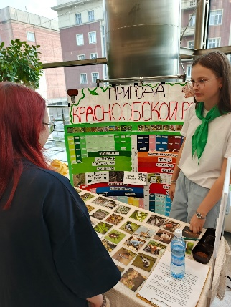
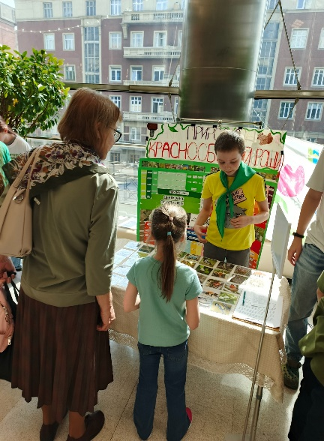
Рис. 4 Участники квеста угадывают животных и их систематическое положение

Итоговый контроль уровня знаний школьников о обитателях рощи
Методика. Для определения эффективности игры мы провели занятия в двух классах: 7 а и 7б (рис. 5). Сначала ученики ответили на вопросы анкеты, затем прослушали небольшой рассказ о биоразнообразии и значении Краснообской рощи, а потом поиграли в игры по карточкам. В ходе игр слышали и запоминали названия обитателей рощи.
Повторное тестирование проведено через неделю.
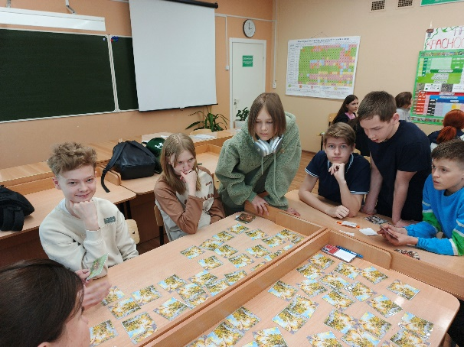
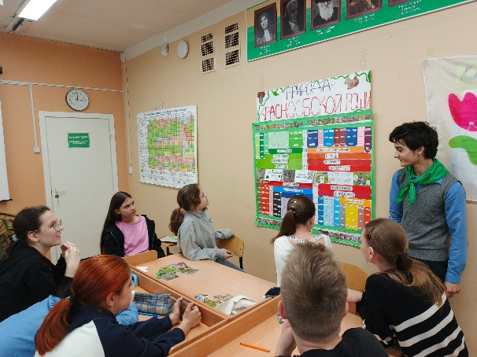
Рис. 5 А – Рассказ о природе рощи. Б – игры

В 7б в первый день участвовало 26 человек, а через неделю – 18. В 7а в первый день 24, а во второй – 18.
Оценка эффективности
Названные участниками виды разделили на 3 группы: правильные (есть в роще), неправильные (есть в природе не у нас), шуточные (не соответствуют заданию) (табл. 1 и 2). Видно, что 7а отнёсся не серьёзно и давал шуточные ответы, а 7б – серьёзно. Прирост знаний у 7а не значительный, а у 7б – весомый.
Таблица 1 – Число таксономических групп, названных участниками
класс | число участников | виды правильные | виды неправильные | шутки
7 а до | 24 | 58 | 9 | 3
7 а после | 19 | 60 | 9 | 1
7 б до | 26 | 48 | 4 | 0
7б после | 18 | 78 | 4 | 0

Таблица 2 – общее число видов, названных участниками
класс | число участников | виды правильные | виды неправильные | шутки
7 а до | 24 | 206 | 13 | 5
7 а после | 19 | 146 | 7 | 1
7 б до | 26 | 190 | 9 | 0
7б после | 18 | 340 | 10 | 0
Если пересчитать количество ответов на одного человека, чтобы сравнить результаты, то получится такая картина (рис. 6).
Видно, что до игры классы не сильно отличались. В 7а до игры назвали 2,4 таксономические группы на человека, а в 7б 1,8 (рис. 5 А). В 7а до игры дали 8,6 ответа на человека, а в 7б – 7,3. После игры 7а назвали 3,2 таксономические группы на человека, а 7б – 4,3. Видно, что кругозор и тех и других ребят расширился: у 7а результаты улучшились в 1,3 раза, а у 7б в 2,4 раза.
Если рассмотреть старательность, с которой ребята называли разные виды, то видно, что у 7а она уменьшилась с 8,6 до 7,7 ответа на человека (рис. 5 Б), а у 7б увеличилась с 7,3 до 18,9 ответа на человека.

Рис. 6 Влияние игры на знания школьников о Краснообской рощи
А
Б

Несмотря на разные способности классов и их отношение к заданию, игра помогла улучшить знания у обоих классов (рис. 7).
Рис. 7 Количество видов из игры, названное школьниками до и поле занятия.
Видно, что в начале классы назвали одинаковое количество видов из игры, а после игры количество видов в 7а увеличилось в 1,5 раза, а в 7б в 2,3 раза.
Это значит, что наши игры можно рекомендовать для изучения природы родного края школьниками любых способностей.

Дальнейшая презентация игр на фестивалях, праздниках, занятиях
Игра представлена на фестивале «Экологичный Новосибирск». Его посетило 2000 человек, 1000 прошло квест, и не менее 300 ознакомилось с нашей игрой.
Игры представляли на форуме «Зелёный Новосибирск», на районном празднике ко Дню юннатского движения, на Днях открытых дверей, на фестивале «Будущее в руках живущих».
В игру поиграло более 600 детей и взрослых.
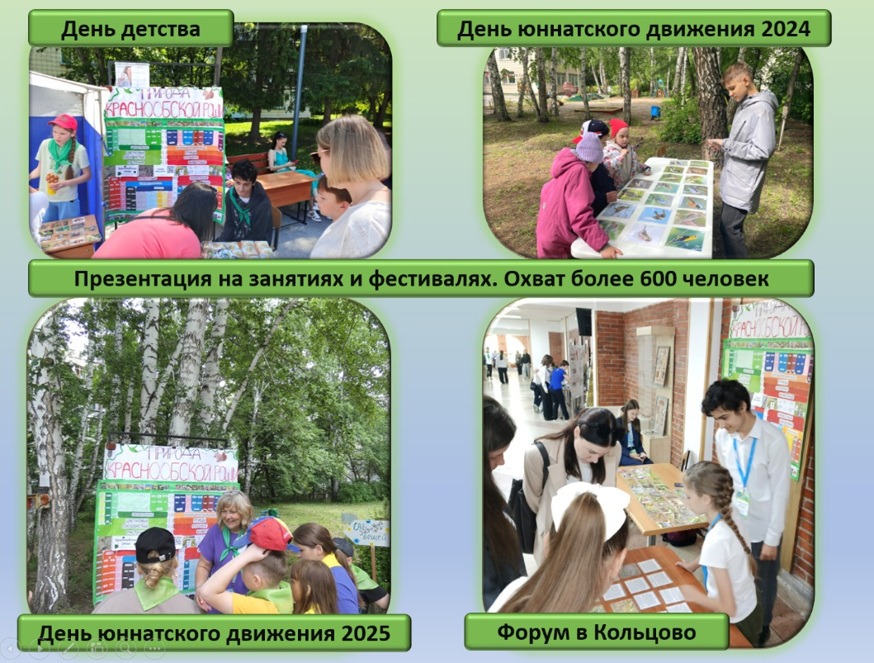
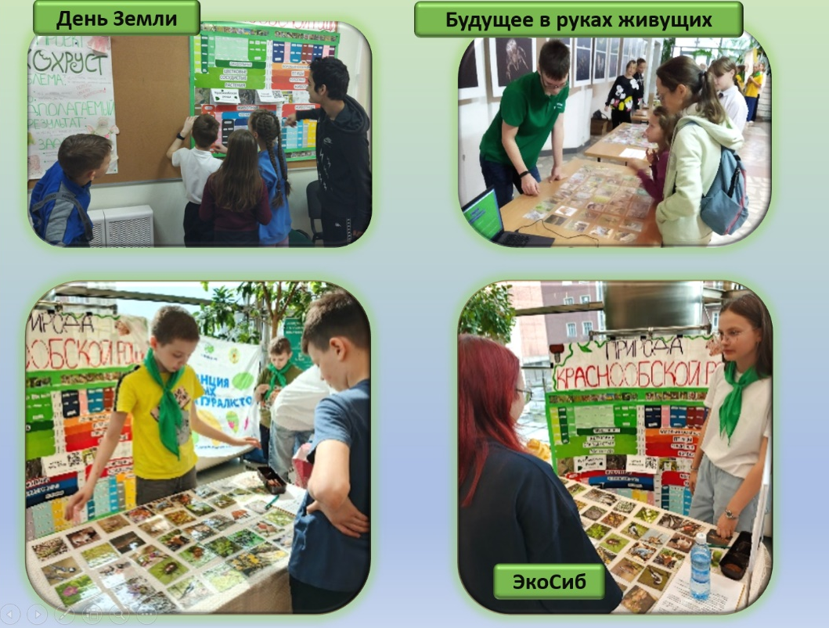
Наборы игр подарены Станциям юннатов в Астрахани и Красноярске.

Выводы:
В ходе проекта мы:
- сделали 4 игры о живых организмах Краснообской рощи;
- с помощью игр познакомили с биоразнообразием рощи более 600 человек;
- игры повысили знание видов рощи в 1,5 раза у невнимательного класса и в 2,3 раза у внимательного;
- Школьники назвали от 7 до 19 вида.
Заключение
Можно сделать вывод, что такие игры эффективны.
Рекомендуем разрабатывать и применять игры о реальных обитателях родной природы, чтобы люди больше знали и любили местные виды.
Перспективы:
Сделать компьютерные версии игр и в виде презентаций для квизов.
Найти партнёров, например, Движение первых.
Выпустить тираж игр из картона для реализации как экологический стартап.

Список источников информации:
- Проект «Краснообская роща». Газета «Краснообск», 09.11.2014 URL: https://gog.su/NTIa (дата обращения 22.10.24)
- Экскурсия «путешествие по Краснообской роще». Калинина Ирина Александровна,19.09.2020 URL: https://gog.su/HzyC (дата обращения 22.10.24)
- Статья «Что скрывает Краснообск: таинственный лес, улицы без названий и модернизм». Лариса Сокольникова, 06.10.2021 URL: https://gog.su/xPV6 (дата обращения 22.10.24)
- Статья «Краснообская роща: рядом с котлованом». Александр Смирнов, 22.10.2023 URL: https://gog.su/237p (дата обращения 22.10.24)
- Сообщество ВК «КРАСНООБСК-ВАСХНИЛ» URL: https://gog.su/oRmQ (дата обращения 22.10.24)
- Статья «описание берёзового леса («Краснообская роща») на территории МО р. п. Краснообск. Множество авторов, 2020 URL: https://gog.su/nMSQ (дата обращения 22.10.24)
- ЭтоМесто. Спутниковая карта Новосибирска 1965 года. URL: https://clck.ru/3GmCp6 (дата обращения 29.10.24)

Приложение 1 Текст волонтёра на фестивале ЭкоСиб
1 Станция «Берёзовая роща»
Добрый день! Мы строим дома, дороги, заправки, супермаркеты. При этом мы теряем леса, с их разнообразием видов. Назовите, какие леса вы знаете на левом берегу в Новосибирске? (Ответы)
Посмотрите на карту: это Краснообская роща – один из немногих берёзовых лесов на левом берегу Оби. Раньше в ней встречались лоси, косули. Теперь их нет. От краёв к середине она зарастает клёном американским.
Чем больше видов, тем здоровее роща, и тем больше пользы она приносит людям. Давайте познакомимся с представителями 4 царств живой природы, которые встречаются в берёзовых лесах вокруг Новосибирска.
Сыграйте в одну из наших игр и получите отметку.
Мемо: переверните и назовите 3 пары одинаковых карточек.
Виды - систематика: возьмите 5 карточек и назовите название вида и его систематическое положение по таблице.
Птицы: угадайте 3 загадки от юннатов и найдите перелётных птиц берёзовых лесов.
Виды – польза для природы: возьмите 3 карточки с загадками и угадайте название вида.

Приложение 2
Приглашение изучать биоразнообразие рощи с проектом айНатуралист

Регистрируясь на сайте iNaturalist вы сможете помочь ученым или узнать много новых растений и животных.
Возможно у вас во дворе или в парке у дома есть исчезающий вид, а вы об этом даже не знали.
Доступ к iNaturalist можно получить через веб-сайт или мобильное приложение.
INaturalist – это захватывающие приключение по миру природы у себя дома. Узнавай много нового на iNaturalist.

Приложение 3
Ответы:
1. Заяц беляк  2. Горихвостка  3. Бурундук сибирский  4. Бабочка ночной павлиний глаз  5. Слизень бурый орион  6. Паук микромата зеленоватая  7. Медуница мягкая  8. Рыба головёшка ротан  9. Белка обыкновенная  10. Гриб лисичка  11. Шиповник майский  12. Большой пёстрый дятел  13. Божья коровка семиточечная  14. Тля настоящая  15. Простейшее миксомицет ликогала  16. Снегирь обыкновенный  17. Тритон обыкновенный  18. Пухляк (буроголовая гаичка)  19. Поползень  20. Лиственница сибирская  21. Калина красная | - Шершень обыкновенный  - Боярышник кровавокрасный  - Черёмуха обыкновенная  - Берёза повислая  - Синица большая  - Серая ворона  - Еж обыкновенный  - Лишайник флавопунктелия соредиальная  - Пеночка теньковка  - Лягушка остромордая  - Сорока европейская  - Клещ луговой  - Шмель полевой  - Ящерица прыткая  - Мать-и-мачеха  - Лиса обыкновенная  - Мухоловка пеструшка  - Жук листоед  - Чина весенняя  - Купена душистая  - Папоротник щитовник картузианский

